**Министерство науки и высшего образования Российской Федерации**

**Федеральное государственное бюджетное образовательное учреждение высшего образования «Российский химико-технологический университет**

**имени Д.И. Менделеева»**

Факультет цифровых технологий и химического инжиниринга

Кафедра информационных компьютерных технологий

**ОТЧЕТ**

ПО КУРСОВОЙ РАБОТЕ

**на тему:**

**«Smart Games/Умные игры»**

Руководитель работы

ст. преподаватель **Васецкий А.М.**

студент группы КС-26 **Кулёмин Е.С.**

**Москва**

**2022**

**Содержание**

Описание проекта 3

Личный вклад 4

Структура проекта 9

Выводы 13

Список литературы 14

Описание проекта

Выбирая тему курсовой работы, мы остановились на теме «Smart Games/Умные игры», так как она актуальна всегда. Люди всегда нуждаются в играх, потому как игры развивают навыки мышления, речи, коммуникации и стрессоустойчивости и, самое главное, дают обширный запас знаний о нашем мире.

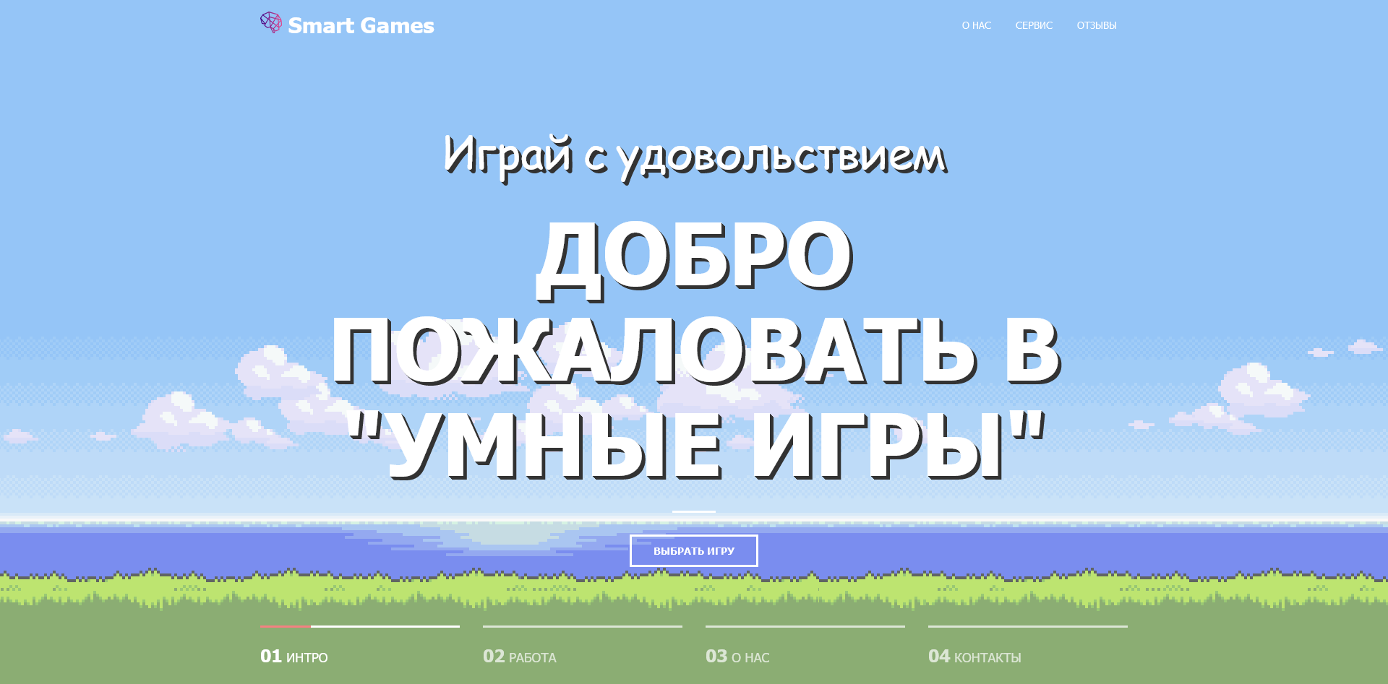

Рис. 1. Smart Games/Умные игры

Мы, нашей командой, в составе которой находятся студенты КС-26: Кулёмин Евгений и Сергалиев Амир решили разделить между собой обязанности в следующем порядке:

* Кулёмин Евгений - главный дизайнер проекта, ответственный за понимание шаблонов, разработчик структуры проекта, FrontEnd и BackEnd-разработчик;
* Сергалиев Амир – разработчик структуры проекта, редактор проекта, FrontEnd и BackEnd-разработчик.

На протяжении всей работы, мы помогали друг другу, и тем самым частично выходили за рамки своих обязанностей, что положительно сказалось на процессе разработки, создания и тестирования данного проекта.

Преимуществами нашего проекта являются:

* Простота
* Актуальность
* Уникальность
* Перспективность
* Технологичность

Личный вклад

В ходе данного проекта я разработал с нуля HTML шаблоны сайта, а именно: главную страницу сайта, страницу с категориями, игровые страницы.

Также являлся основным разработчиком игр на языке JavaScript. Сначала собрал информацию и написал код для игры Snake/Змейка, которая была довольно-таки простой игрой, далее разрабатывал основную задумку нашего сайта, а именно Ситуативную игру. Данная игра оказалась довольно-таки сложным испытанием, пришлось потратить немало времени для реализации задумки.

Также являлся основным разработчиком стилей для каждой страницы. Ниже приведены результаты моей работы над проектом без иллюстрации написанного программного кода.

Главная страница нашего сайта выполненная с использованием HTML5 CSS3 JavaScript языков:



Рисунок 2.Стартовый блок страницы

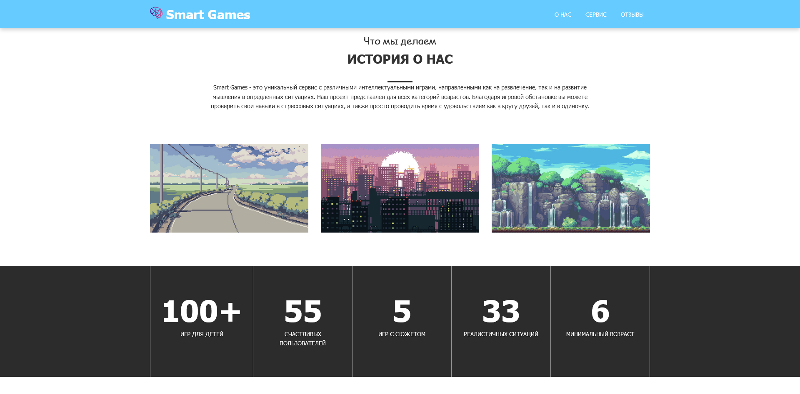

Рисунок 3.Блок представления проекта

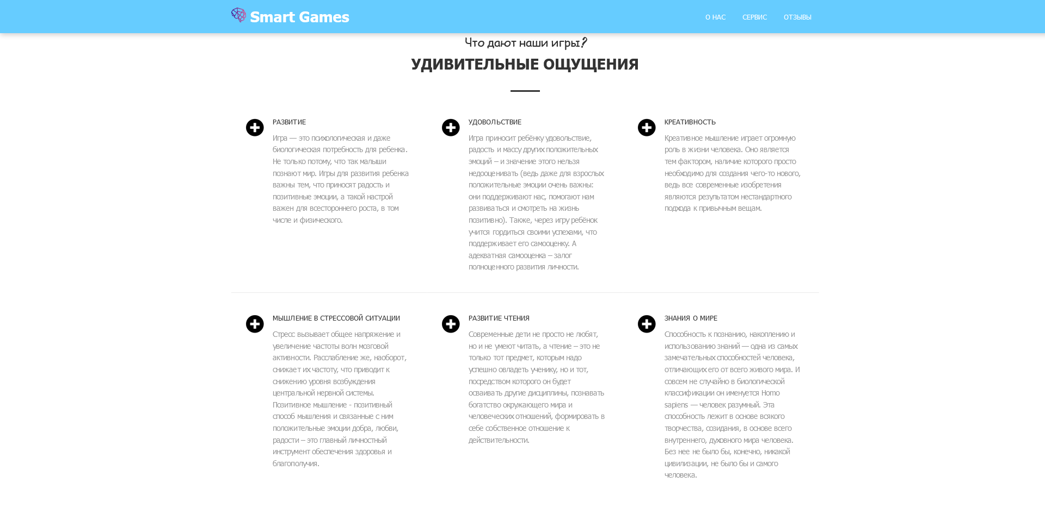

Рисунок 4.Положительные качества проекта

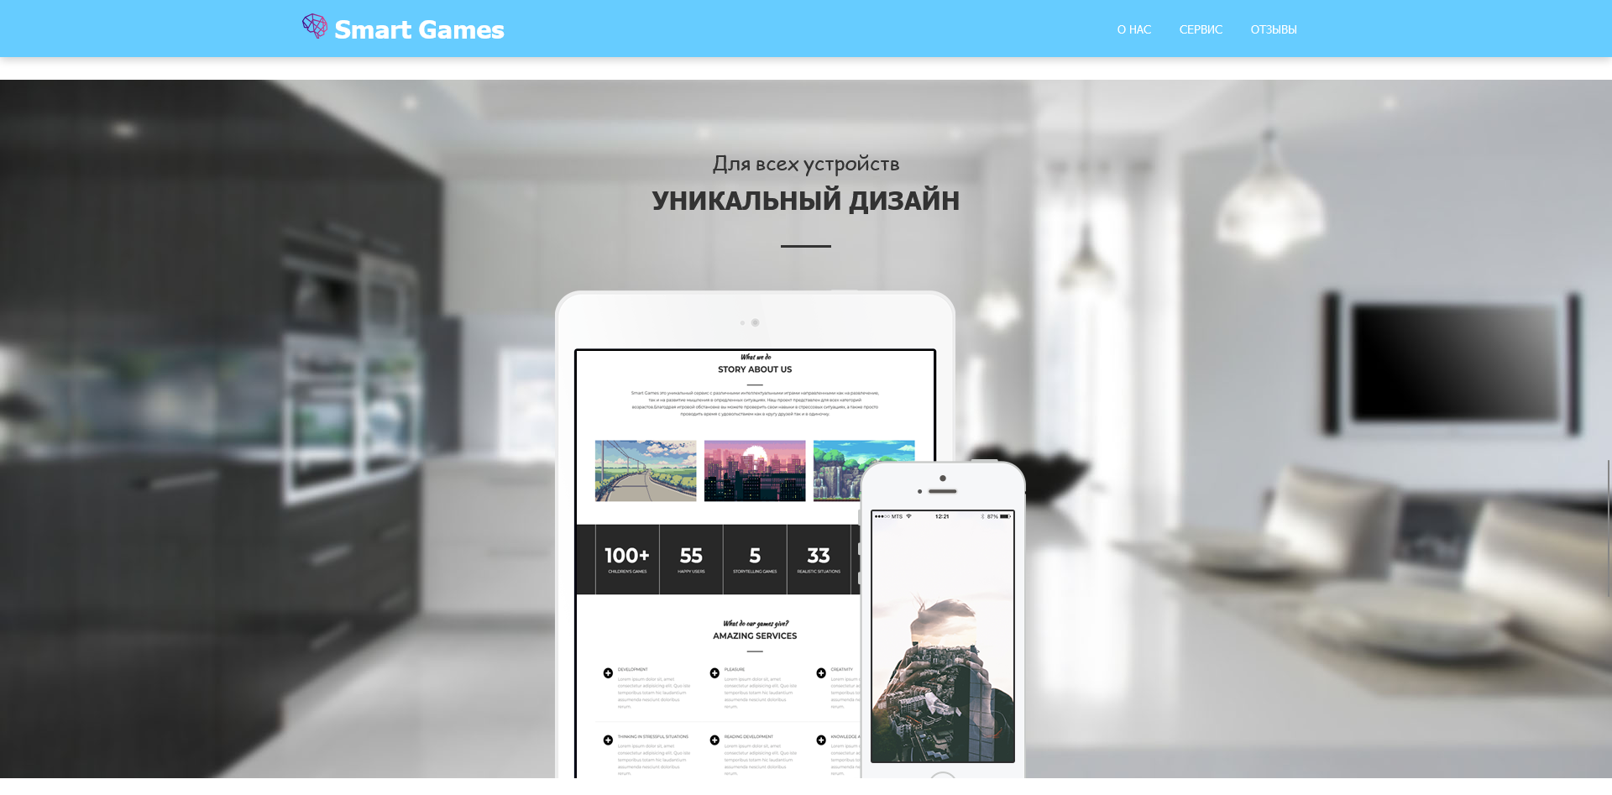

Рисунок 5.Демонстрация адаптивного дизайна

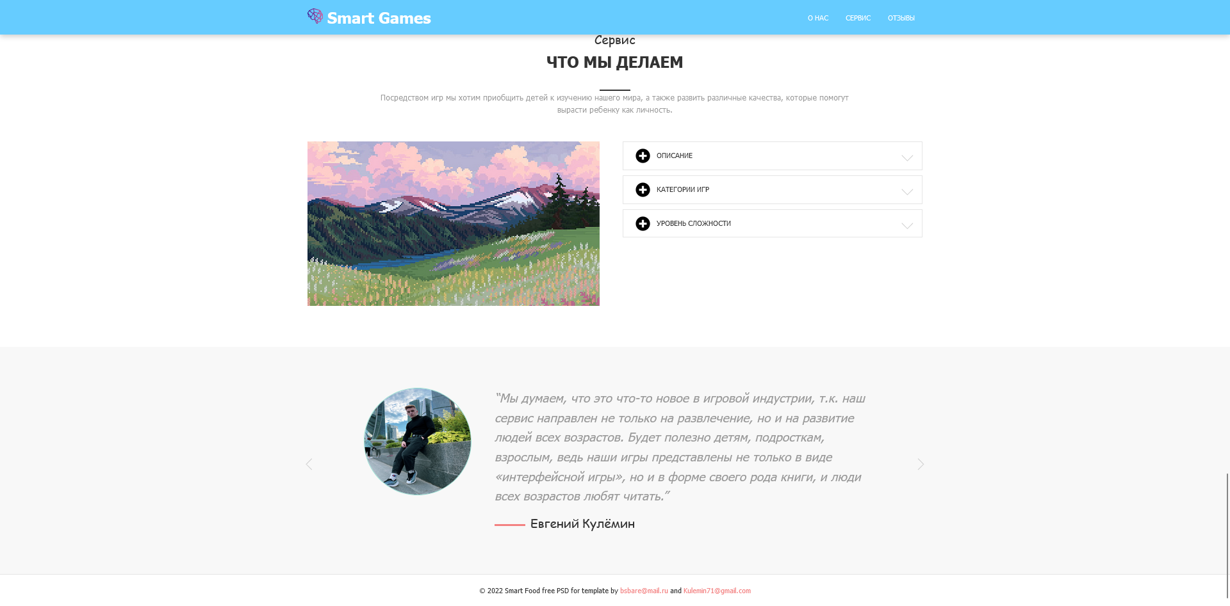

Рисунок 6.Шаблон игры и отзывы пользователей

Страница с категориями игр выглядит следующим образом:

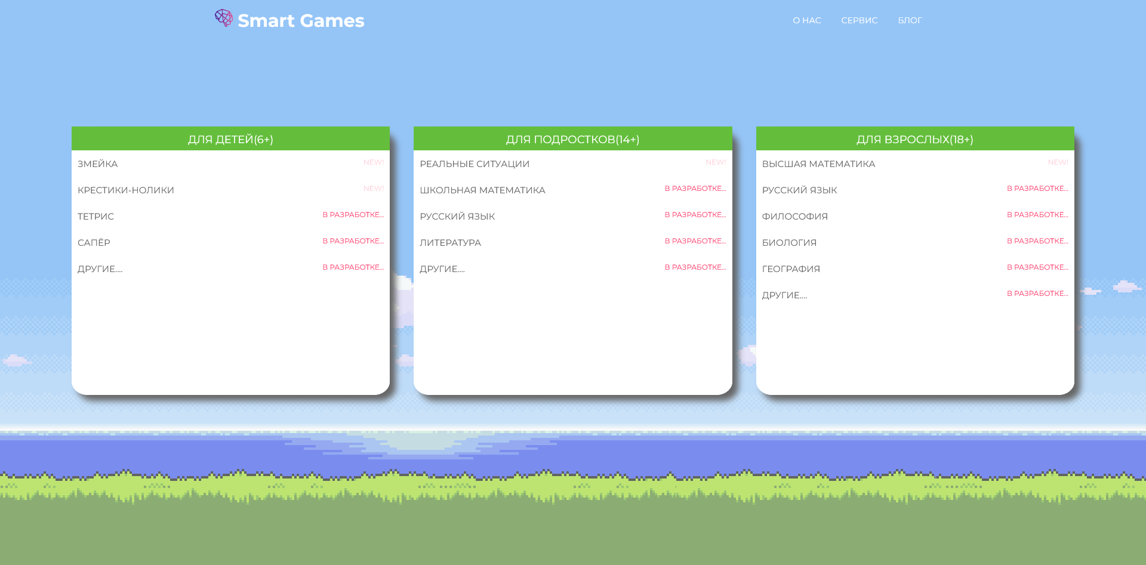

Рисунок 7.Страница с категориями игр

Далее представлены страницы со всеми играми которые я разрабатывал на языке JavaScript:

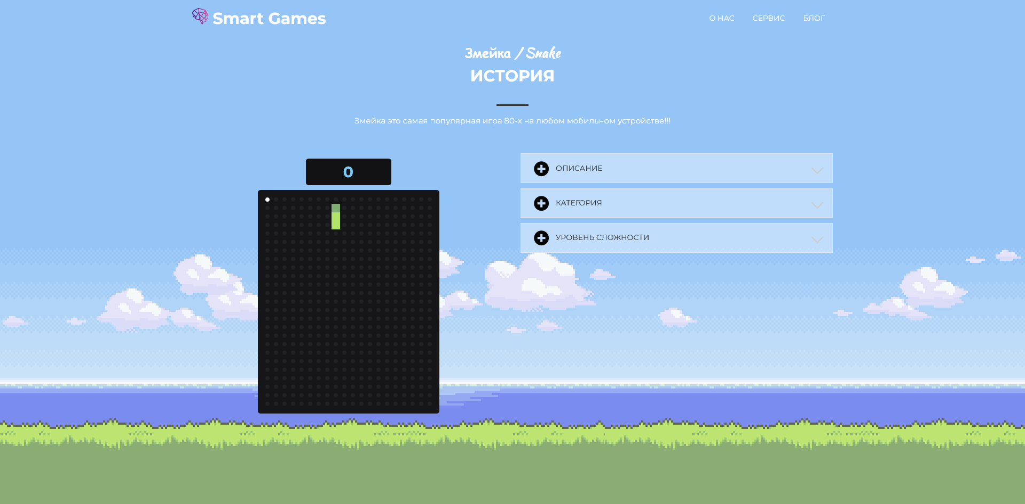

Рисунок 8.Игра змейка

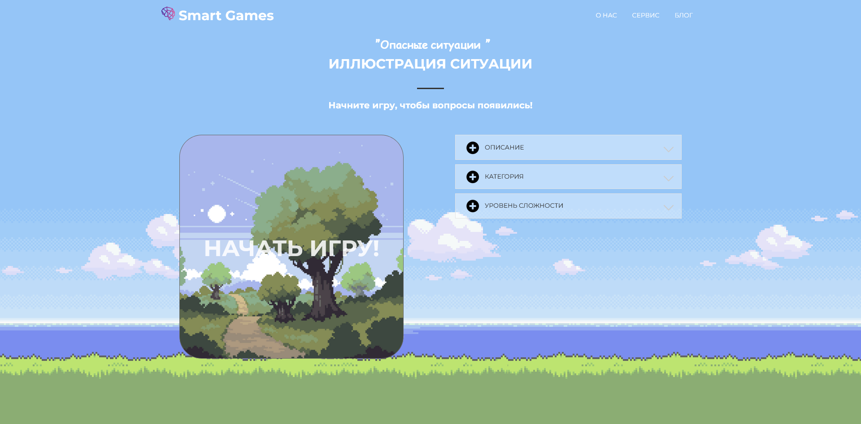

Рисунок 9.Ситуативная игра SMART GAMES

Структура проекта

Контент

Веб-страницы

Скрипты на

Веб-странице

Сервер

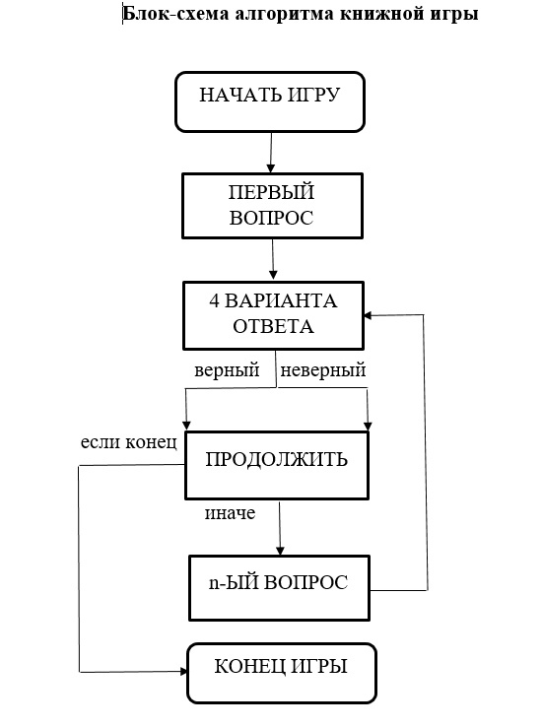

По архитектуре наш проект — это классический веб-сайт, состоящий из двух слоёв FrontEnd и BackEnd. Между слоями выстроено максимально простое взаимодействие, позволяющее использовать всю написанную логику.

Для создания клиентской стороны (FrontEnd) были использованы языки html, css и JavaScript.

Пошагово можно описать работу сайта так. Пользователь нажимает на кнопку «Выбрать игру» (Рис. *10*), которая переносит его на страницу с категориями игр (Рис. *11*). Далее пользователь выбирает нужную игру. Если это «Змейка» (Рис. *12*), то начать играть нужно с помощью клавиш «w», «a», «s», «d». Если это «Крестики-нолики» (Рис. *13*), то процесс полностью идет с помощью компьютерной мыши. А если пользователь выбрал книжную игру, то следует нажать на область «Начать игру» (Рис. *14*), которая перенесет на опрос-викторину, посвященную тематике реальных жизненных ситуаций. Пользователю задается вопрос, ответ на который лежит в одном из 4 вариантов ответа, представленных справа (Рис. *15*).



Рис. 10. Главная страница.

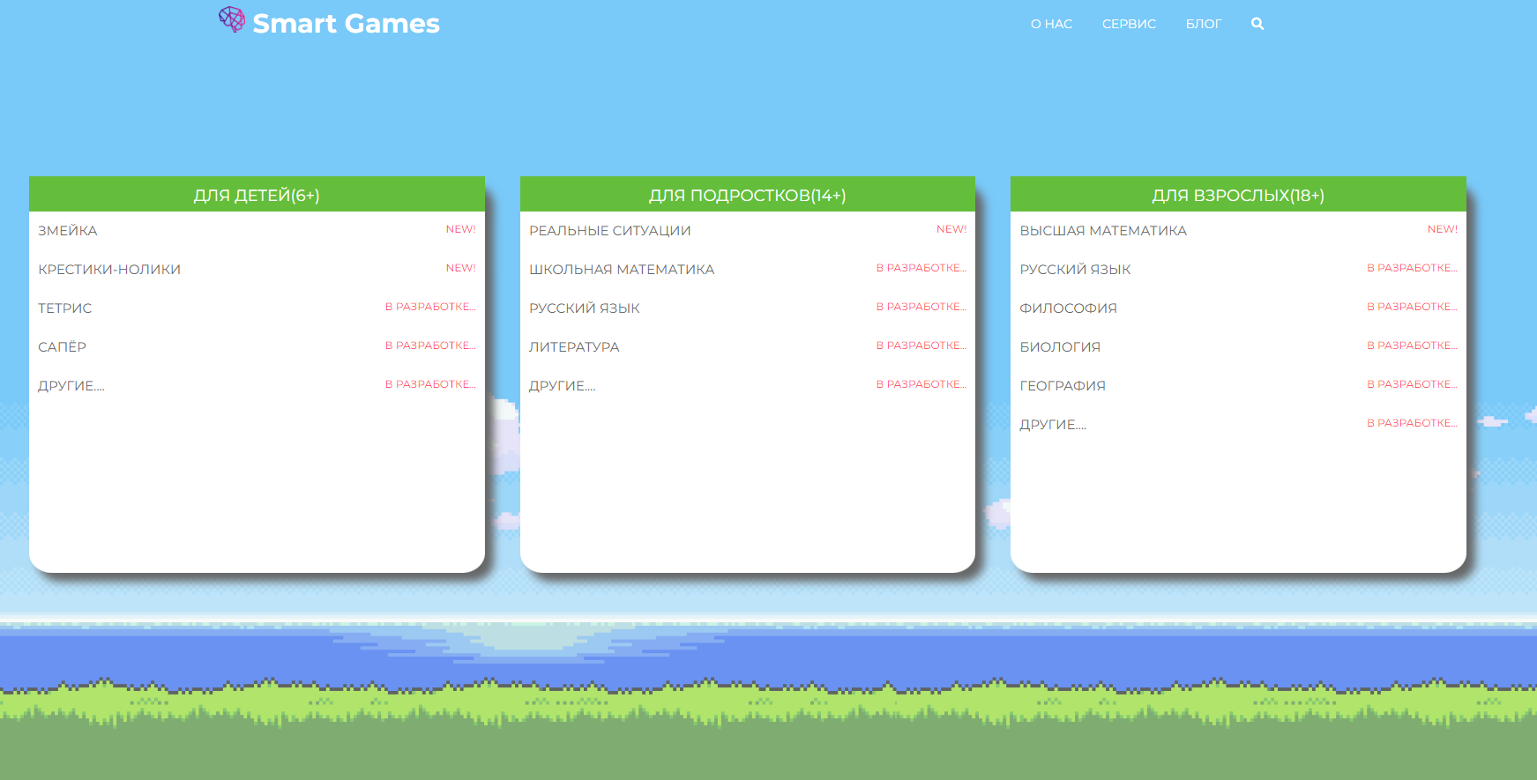

Рис. 11. Страница с категориями игр.

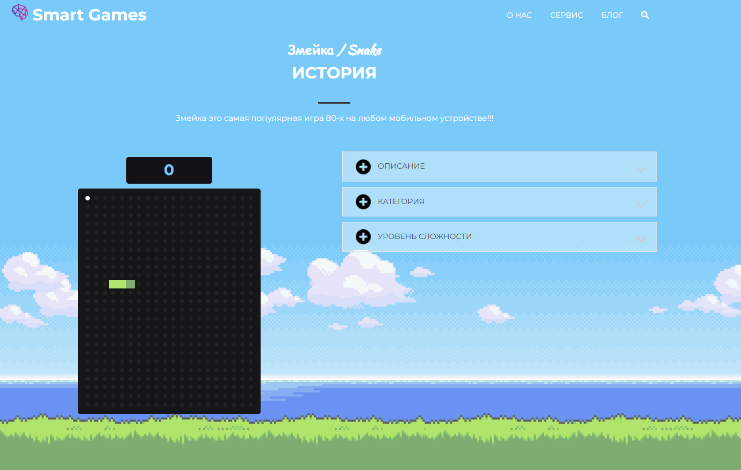

Рис. 12. Страница с игрой «Змейка».

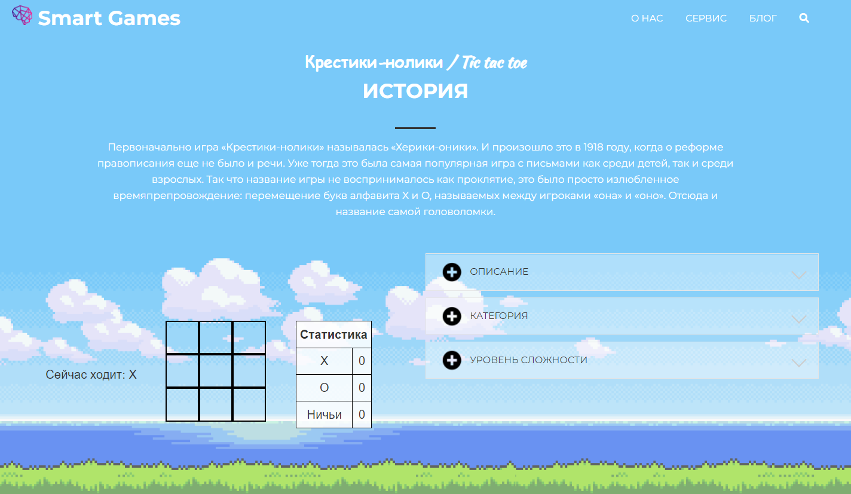

Рис. 13. Страница с игрой «Крестики-нолики».

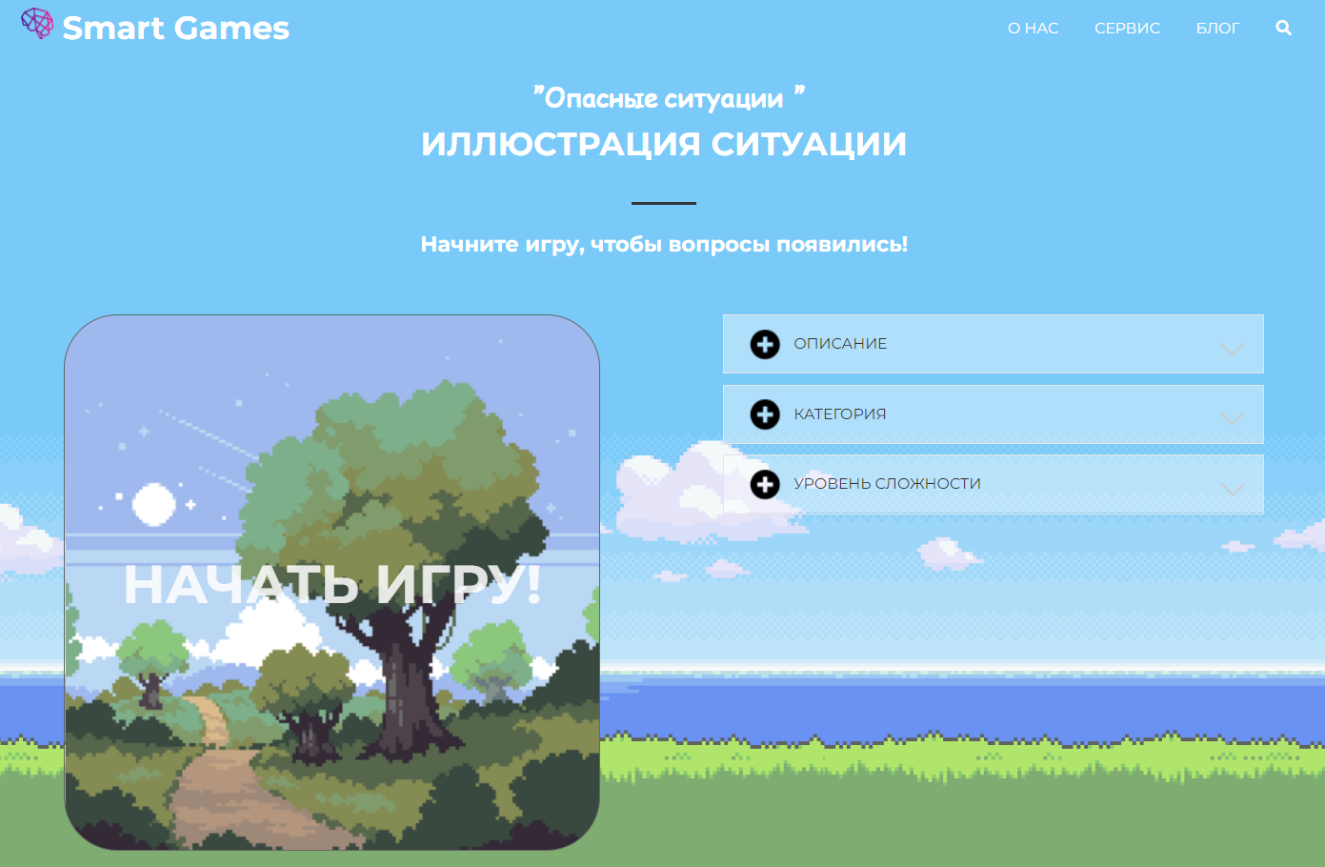

Рис. 14. Страница с книжной игрой.

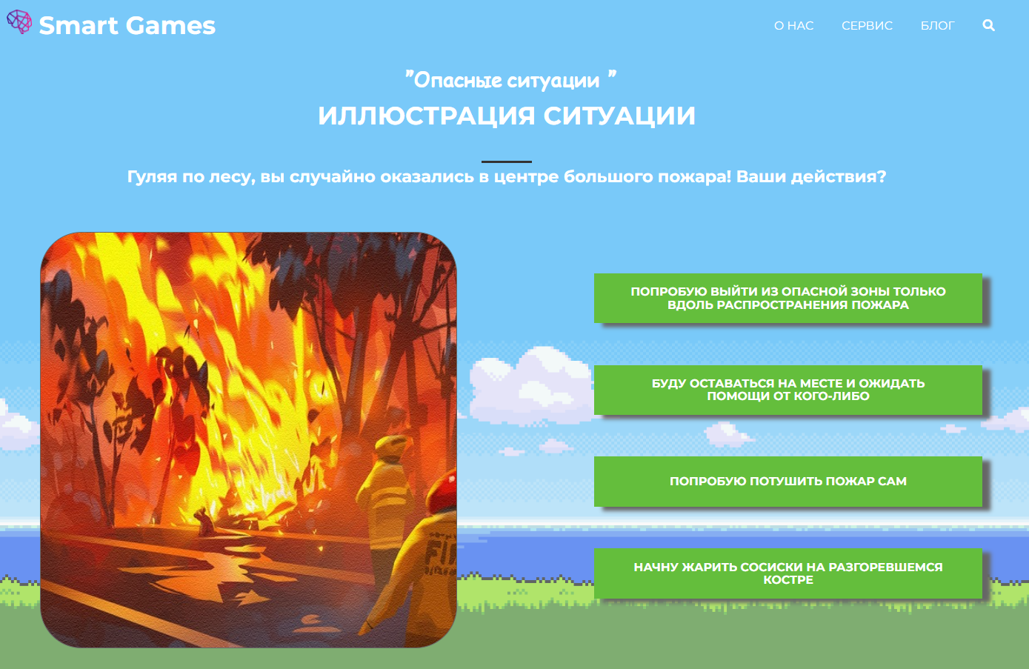

Рис. 15. Иллюстрация ситуации книжной игры.

Выводы

В ходе данной работы мы получили новые знания в области веб-разработки коллективных проектов. На некоторое время стали настоящими разработчиками, которые решали определенное ТЗ с корректировками преподавателя. Научились использовать на практике такие языки программирования как: HTML5, CSS3, JavaScript, Python, PHP. Использовали различные методологии и библиотеки в языках, такие как: БЭМ-методология, JQUERY- библиотека языка JavaScript, Django. Разработали несколько игр на языке JavaScript, создали полностью рабочий сайт, готовый для выгрузки на хостинг. Хочется сказать, что это был хороший опыт для нас, как для будущих разработчиков

Список литературы

1. <https://docs.djangoproject.com/en/4.0> - Документация Django
2. <https://javascript.ru/manual> - Документация JavaScript
3. <https://metanit.com> - Данный сайт посвящен различным языкам и технологиям программирования, компьютерам, мобильным платформам и ИТ-технологиям. Здесь будут выкладываться различные руководства и учебные материалы, статьи и примеры
4. <http://htmlbook.ru> – Сайт посвященный веб-разработке, а именно HTML5, CSS3.